Ⅶ

資料・様式

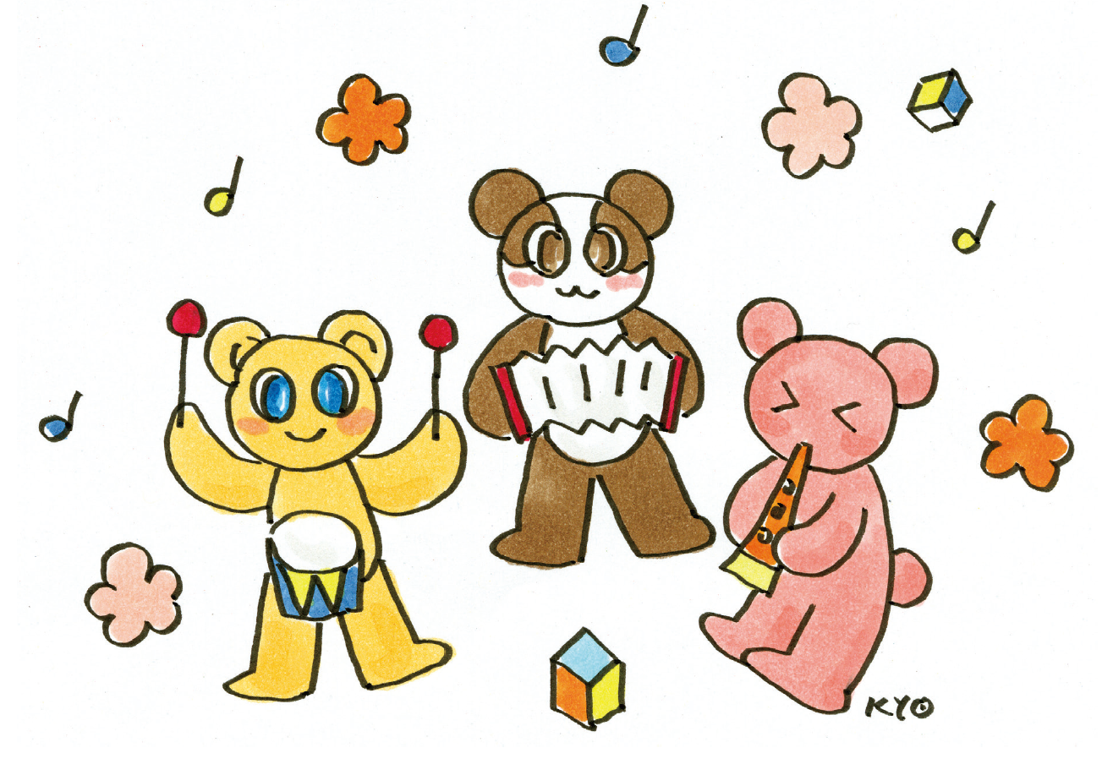
Ⅶ 資料・様式
１ 関係機関リスト
（１）精密検査実施医療機関（令和８年３月現在）
- 府内の二次聴力検査機関一覧
医療機関名 |  | 郵便番号 | 所在地 | 代表電話番号
１ | 大阪急性期・総合医療センター | 558-8558 | 大阪市住吉区万代東3-1-56 | 06-6692-1201
２ | 市立豊中病院 | 560-8565 | 豊中市柴原町4-14-1 | 06-6843-0101
３ | 関西医科大学総合医療センター | 570-8507 | 守口市文園町10-15 | 06-6992-1001
４ | 八尾市立病院 | 581-0069 | 八尾市龍華町1-3-1 | 072-922-0881
５ | 市立吹田市民病院 | 564-8567 | 吹田市岸部新町5-7 | 06-6387-3311
６ | 市立東大阪医療センター | 578-8588 | 東大阪市西岩田3-4-5 | 06-6781-5101
７ | 市立池田病院 | 563-8510 | 池田市城南3-1-18 | 072-751-2881
８ | 箕面市立病院 | 562-0014 | 箕面市萱野5-7-1 | 072-728-2001
９ | JCHO大阪病院 | 553-0003 | 大阪市福島区福島4-2-78 | 06-6441-5451
10 | 関西医科大学香里病院 | 572-8551 | 寝屋川市香里本通町8-45 | 072-832-5321
11 | 大手前病院 | 540-0008 | 大阪市中央区大手前1-5-34 | 06-6941-0484
12 | 市立ひらかた病院 | 573-1013 | 枚方市禁野本町2-14-1 | 072-847-2821
13 | 大阪府済生会野江病院 | 536-0001 | 大阪市城東区古市1-3-25 | 06-6932-0401
14 | 大阪府済生会中津病院 | 530-0012 | 大阪市北区芝田2-10-39 | 06-6372-0333
15 | 大阪医療センター | 540-0006 | 大阪市中央区法円坂2-1-14 | 06-6942-1331
16 | 日本生命病院 | 550-0006 | 大阪市西区江之子島2-1-54 | 06-6443-3446

- 府内の精密聴力検査機関一覧
医療機関名 |  | 郵便番号 | 所在地 | 代表電話番号
１ | 大阪母子医療センター | 594-1101 | 和泉市室堂町840 | 0725-56-1220
２ | 大阪市立総合医療センター | 534-0021 | 大阪市都島区都島本通2-13-22 | 06-6929-1221
３ | 淀川キリスト教病院 | 533-0024 | 大阪市東淀川区柴島1-7-50 | 0120-364-489
４ | 関西医科大学附属病院 | 573-1191 | 枚方市新町2-3-1 | 072-804-0101
５ | 大阪大学医学部附属病院 | 565-0871 | 吹田市山田丘2-15 | 06-6879-5111
６ | 近畿大学病院 | 589-8511 | 堺市南区三原台1-14-1 | 072-288-7222
７ | 大阪公立大学医学部附属病院 | 545-0051 | 大阪市阿倍野区旭町1-5-7 | 06-6645-2121
８ | 大阪医科薬科大学病院 | 569-8686 | 高槻市大学町2-7 | 072-683-1221
９ | りんくう総合医療センター | 599-8577 | 泉佐野市りんくう往来北2-23 | 072-469-3111

※最新の一覧は、日本耳鼻咽喉科頭頸部外科学会HPをご覧ください。

（３）早期支援・相談機関
難聴児や保護者への早期支援・相談を行います。
【難聴児の中核支援拠点（府立福祉情報コミュニケーションセンター】
府立福祉情報コミュニケーションセンター  （ひだまり・MOE） | 〒537-0025 | 大阪市東成区中道  1-3-59 | 090－3848-7195(電話)  info@hidamarimoe.com
【府内の支援学校】
１ | 大阪府立生野聴覚支援学校  いくの聴覚言語支援センター  教育相談 | 〒544-0034 | 大阪市生野区桃谷  1-2-1 | 06-6717-3366(電話)  06-6717-5865(ファックス)  youmail@ikuno-r.osaka.-c.ne.jp
２ | 大阪府立堺聴覚支援学校  聴覚支援センター早期教育相談 | 〒591-8034 | 堺市北区百舌鳥  陵南町1丁 | 072-257-5471(電話)  072-257-3310(ファックス)  sakai-r@sbox.osaka-c.ed.jp
３ | 大阪府立中央聴覚支援学校  早期教育相談 | 〒540-0005 | 大阪市中央区上町  1－19－31 | 06-6761-1419(電話)  06-6762-1800(ファックス)  chuochokakuss@sbox.pref.osaka.lg.jp
【聴覚障がい児のための児童発達支援センター】
児童発達支援センター  「ゆうなぎ園」 | 〒552-0004 | 大阪市港区夕凪  2―5－3 | 06－6574－2521(電話)  06-6574-2524(ファックス)  yunagien@osaka-drc.jp
【障がい児（難聴・その他）と保護者のためのぴょんぴょん教室】
１ | 大阪府肢体不自由者協会  ぴょんぴょん教室本部 | 〒540-0006 | 大阪市中央区法円坂  1-1-18 | 06-6940-4181(電話)  06-6943-4661(ファックス)  info@daishikyo.or.jp
２ | 北摂教室 | 〒566-0024 | 摂津市正雀本町2-21-1  イー・ティー・ワンビル | 06-6155-6503(電話)  06-6155-6510(ファックス)
３ | 寝屋川教室（寝屋川ぴょんぴょん相談室 併設） | 〒572-0837 | 寝屋川市早子町23-2  アドバンスねやがわ二号館 | 072-811-5901(電話・ファックス)
４ | 泉北教室（泉北ぴょんぴょん  相談室 併設） | 〒590-0137 | 堺市南区城山台5-1-2  ファインプラザ大阪内 | 072-294-8113(電話・ファックス)
５ | 河内長野教室 | 〒586-0032 | 河内長野市栄町25―37  児童療育支援プラザ内 | 072-126-7312(電話・ファックス)

【聴覚障がい児（者）支援関連機関】
１ | 大阪府言語聴覚士会 | 〒530-0043 | 大阪市北区天満  2-3-19 ３階 | oosakastjimu@yahoo.co.jp
２ | Silent Voice  （サイレントボイス） | 〒542-0061 | 大阪市中央区安堂寺町  1-3-12大阪谷町ビル4F | 06-4302-5799 (電話)  06-4302-5798 (ファックス)  sv-contact@silentvoice.co.jp
３ | 児童発達支援事業所  「なないろ」 | 〒530-0047 | 大阪市北区西天満  6-4-13グランビルド荒木301 | 06-6926-4095(電話)  06-6926-4096(ファックス)  osaka-nanairo@kids-power.co.jp
４ | 大阪聴力障害者協会 | 〒537-0025  （法人本部）  〒540-0004 | 大阪市東成区中道  1-3-59  府立福祉情報コミュニケーションセンター  （法人本部）  大阪市中央区玉造  2-16-8  玉造井上ビル４階 | 06-6748-0380(電話)  06-6748-0383(ファックス)  rouosaka@yo.rim.or.jp
５ | 手話言語獲得習得  支援研究機構  （NPOこめっこ） | 〒537-0025  （法人本部）  〒540-0012 | 大阪市東成区中道  1―3―59  府立福祉情報コミュニケーションセンター  （法人本部）  大阪市中央区谷町  1-7-4 MF天満橋ビル  ７階B号室 | 06-6748-0084(電話)  06-6748-0089(ファックス)  info@comekko.org

（４）市町村保健センター
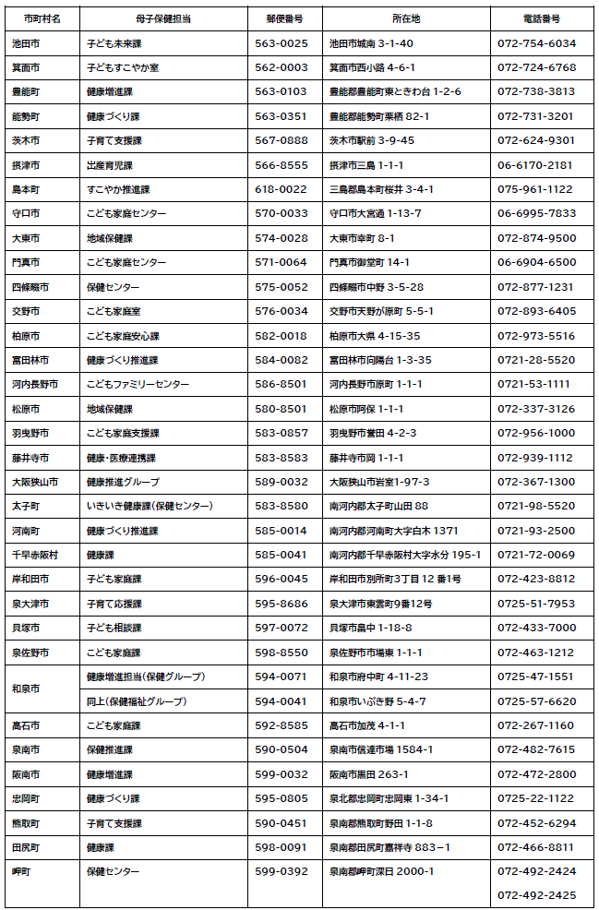
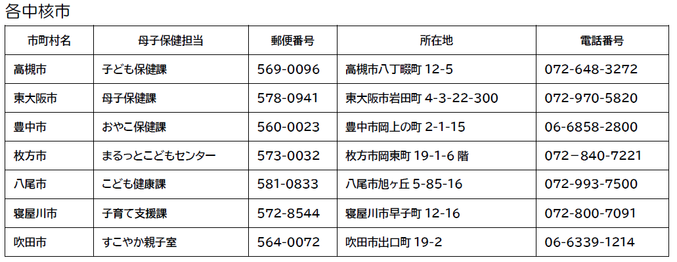
各指定都市
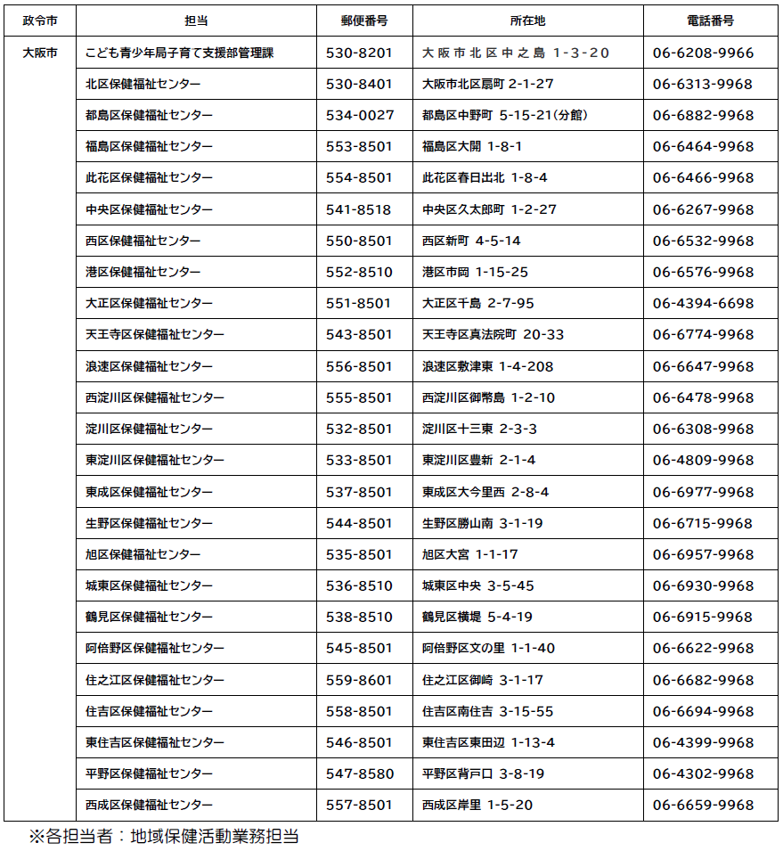
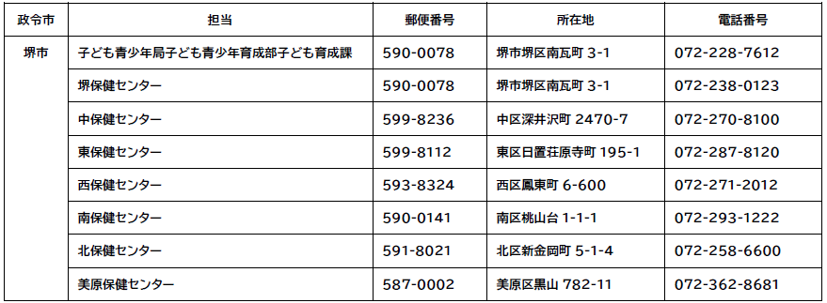

池田保健所 | 〒563-0041 | 072-751-2990 | 池田市、箕面市、豊能町、能勢町
池田保健所 | 池田市満寿美町3-19 | 072-751-2990 | 池田市、箕面市、豊能町、能勢町
吹田保健所 | 〒564-0072 | 06-6339-2225 | 吹田市
吹田保健所 | 吹田市出口町19-3 | 06-6339-2225 | 吹田市
茨木保健所 | 〒567-8585 | 072-624-4668 | 茨木市、摂津市、島本町
茨木保健所 | 茨木市大住町8-11 | 072-624-4668 | 茨木市、摂津市、島本町
寝屋川保健所 | 〒572-0838 | 072-829-7771 | 寝屋川市
寝屋川保健所 | 寝屋川市八坂町28-3 | 072-829-7771 | 寝屋川市
守口保健所 | 〒570-0083 | 06-6993-3131 | 守口市、門真市
守口保健所 | 守口市京阪本通2-5-5  守口市新庁舎8階 | 06-6993-3131 | 守口市、門真市
四條畷保健所 | 〒575-0034 | 072-878-1021 | 四條畷市、交野市、大東市
四條畷保健所 | 四條畷市江瀬美町1-16 | 072-878-1021 | 四條畷市、交野市、大東市
藤井寺保健所 | 〒583-0024 | 072-955-4181 | 藤井寺市、松原市、羽曳野市、柏原市
藤井寺保健所 | 藤井寺市藤井寺1-8-36 | 072-955-4181 | 藤井寺市、松原市、羽曳野市、柏原市
富田林保健所 | 〒584-0031 | 0721-23-2681 | 富田林市、大阪狭山市、河内長野市、河南町、
富田林保健所 | 富田林寿町3-1-35 | 0721-23-2681 | 太子町、千早赤阪村
和泉保健所 | 〒594-0071 | 0725-41-1342 | 和泉市、高石市、泉大津市、忠岡町
和泉保健所 | 和泉市府中町6-12-3 | 0725-41-1342 | 和泉市、高石市、泉大津市、忠岡町
岸和田保健所 | 〒596-0076 | 072-422-5681 | 岸和田市、貝塚市
岸和田保健所 | 岸和田市野田町3-13-1 | 072-422-5681 | 岸和田市、貝塚市
泉佐野保健所 | 〒598-0001 | 072-462-7701 | 泉佐野市、泉南市、阪南市、田尻町、熊取町、岬町
泉佐野保健所 | 泉佐野市上瓦屋583-1 | 072-462-7701 | 泉佐野市、泉南市、阪南市、田尻町、熊取町、岬町
（５）府保健所

２ 聴覚障がい児（家庭）への公的助成制度
公的助成制度を受けるためには、身体障がい者手帳の交付が原則となりますが、等級により、利用できる内容が異なり、また、居住する市町村によって独自のサービスを行っている場合もあります。市町村の福祉担当課等に相談するように勧めます。
主な制度は以下のとおりです。
制度の種類 | 内 容
身体障がい者手帳の交付 | 手帳には、障がいの程度により1級から6級までの区分がある。障がいの種別と程度に応じたサービスを利用できる。
自立支援医療（育成医療）の給付 | 身体に障がいのある児童（18歳未満）に対し、身体上の障がいを軽減し、日常生活を容易にするための医療費の支給。身体障がい者手帳の所持は問わない。  自己負担等：医療費の一割負担（所得に応じた負担上限額あり）
重度障がい者医療費の助成  ※18歳到達年度末までで一定の要件を満たせば、  市町村の子ども医療費助成を受けることができる場合があります。ただし、重度障がい者医療費助成との  併用はできません。  詳細は各市町村にお問合せください。 | 重度の障がいのある方にかかる医療費の自己負担額の一部を助成する（所得制限あり）。  対象：身体障がい者手帳１・２級所持者、知的障がいの程度が重度と判定された人、精神障がい者保健福祉手帳１級所持者、 特定医療費（指定難病）・特定疾患医療受給者証所持者で障がい年金（または特別児童扶養手当）1級相当者、身体障がい者手帳を所持している中度の知的障がいのある人  自己負担等：１医療機関当たり入院・通院各500円以内/日（月3,000円限度）
補装具費支給制度 | 失われた身体機能の補完、代替する用具の購入・修理に要する費用を支給する。  対象補装具：補聴器等  自己負担等：用具の種類別に基準額あり（所得に応じた負担上限額あり）
中等度難聴児への補聴器購入費の交付【大阪府】 | 身体障がい者手帳の交付対象とならない中等度難聴児に対し、補聴器の購入及び修理に要する費用の一部を交付する。また、補聴器を購入するために検査を受けた難聴児に対し、その検査料（他制度で助成を受けている場合を除く）を交付する。  対象：身体障がい者手帳の交付対象とならない（両耳60デシベル以上の）中等度難聴児。  ※居住地が政令市、中核市の場合は居住市が実施  窓口：本事業は大阪府が実施しているが、各市町村障がい福祉担当課に窓口としてご協力いただいているもの。
軽度難聴児への補聴器購入費の交付【市町村】 | 国制度や大阪府事業の対象とならない軽度・中等度難聴児に対し、補聴器の購入等に要する費用の一部を交付する（本事業は、令和７年12月時点で下表の市町村において実施されている）。  対象：原則両耳30以上～60デシベル未満の軽度・中等度難聴児。  ※市町村により異なる場合がありますので、詳細は担当窓口に  お問い合わせください。  （令和７年12月現在）
  市町村 | 担当窓口 | 電話番号
  大阪市 | 福祉局 障がい者施策部  障がい支援課 | 06-6208-7986
  堺市 | 健康福祉局 障害福祉部  障害支援課 | 072-228-7411
  岸和田市 | 福祉部 障害者支援課 | 072-423-9446
  豊中市 | 福祉部 障害福祉課 | 06-6858-2232
  池田市 | 福祉部 障がい福祉課 | 072-754-6255
  吹田市 | 福祉部 障がい福祉室 | 06-6384-1347
  泉大津市 | 保険福祉部 障がい福祉課 | 0725-33-1131
  高槻市 | 健康福祉部障がい福祉課 | 072-674-7164
  貝塚市 | 健康福祉部 障害福祉課 | 072-433-7012
  守口市 | 健康福祉部 障がい福祉課 | 06-6992-1630
  枚方市 | 健康福祉部 福祉事務所  障害企画課 | 072-841-1152
  茨木市 | こども育成部 発達支援課 | 072-620-1633
  八尾市 | 健康福祉部 障がい福祉課 | 072-924-3838
  泉佐野市 | 健康福祉部 地域共生推進課 | 072-463-1212
  富田林市 | 福祉部 障がい福祉課 | 0721-25-1000  （内線：194）
  寝屋川市 | 福祉部 障害福祉課 | 072-812-2026
  河内長野市 | こどもの未来とウェルビーイング推進局  まちインクルーシ部  くらしサポート第２課 | 0721-53-1111
  松原市 | 福祉部 障害福祉課 | 072-334-1550
  大東市 | 福祉・子ども部 障害福祉課 | 072-870-9630
  和泉市 | 福祉部 障がい福祉課 | 0725-99-8133
  箕面市 | 健康福祉部 障害福祉室 | 072-727-9506
  柏原市 | 福祉こども部 障害福祉課 | 072-972-1508
  羽曳野市 | 保健福祉部 障害福祉課 | 072-958-1111
  門真市 | 保健福祉部 障がい福祉課 | 06-6902-6154
  摂津市 | 保健福祉部 障害福祉課 | 06-6383-1374
  高石市 | 保健福祉部 高齢・障がい福祉課 | 072-275-6294
  藤井寺市 | 健康福祉部 福祉総務課 | 072-939-1106
  東大阪市 | 福祉部 障害者支援室  障害施策推進課 | 06-4309-3183
  泉南市 | 福祉保険部 障害福祉課 | 072-483-8252
  四條畷市 | 健康福祉部 障がい福祉課 | 072-877-2121
  交野市 | 福祉部 障がい福祉課 | 072-893-6400
  大阪狭山市 | 健康福祉部 福祉政策グループ | 072-349-9407
  阪南市 | 健康福祉部 市民福祉課 | 072-489-4520
  島本町 | 健康福祉部 福祉推進課 | 075-962-7460
  豊能町 | 福祉課 | 072-739-3420
  能勢町 | 福祉部 福祉課 | 072-731-2150
  熊取町 | 障がい福祉課 | 072-452-6289
  田尻町 | 民生部 子育て・地域福祉課 | 072-466-5013
  岬町 | しあわせ創造部 地域福祉課 地域福祉係 | 072-492-2700
  太子町 | 健康福祉部 福祉介護課 | 0721-98-5519
  河南町 | すこやか生活部 高齢障がい福祉課 | 0721-93-2500  (内線121・122)
日常生活用具の給付 | 障がい者が日常生活をより円滑に営むための用具を給付または貸与する（所得制限は市町村により異なる）。  種類：聴覚障がい者用通信装置等  自己負担等：一部自己負担あり
特別児童扶養手当の支給 | 20歳未満の政令に規定する障がいの状態にある児童を監護している保護者に支給する（所得制限あり）。  令和８年年度支給額（月額） 1級 58,450円  2級：38,930円
障がい児福祉手当 | 20歳未満の重度の障がいがあるため、日常生活で常時の介護を必要とする障がい児に支給される（所得制限あり）。  令和８年度支給額（月額） 16,560円

参考：身体障害者福祉法による身体障害者程度等級表
等級 | 聴覚障がいの程度
2級 | 両耳の聴力レベルがそれぞれ100デシベル以上のもの（両耳全ろう）
3級 | 両耳の聴力レベルがそれぞれ90デシベル以上のもの  （耳介に接しなければ大声語を理解し得ないもの）
4級 | １ 両耳の聴力レベルがそれぞれ80デシベル以上のもの  （耳介に接しなければ話声語を理解し得ないもの）  ２ 両耳の普通話声の最良の語音明瞭度が50％以下のもの
6級 | １ 両耳の聴力レベルがそれぞれ70デシベル以上のもの  （40㎝以上の距離で発声された会話語を理解し得ないもの）  ２ 一側耳の聴力レベルが90デシベル以上、他側耳の聴力レベルが50デシベ  ル以上のもの

３ 用語解説

1）聴性脳幹反応（ABR：Auditory Brainstem Response）
耳から入った音に対する蝸牛神経から脳幹部での反応。乳幼児でABR検査をする場合は鎮静剤を用いる必要がある。自動ABR検査は自然睡眠下で検査ができる。

2）聴性定常反応（ASSR：Acoustic steady-state response）
耳から入った音に対する脳の反応。周波数別に測定できるのでおおよその聴力像を推察することができる。乳幼児で検査をする場合、ABR検査同様に鎮静剤を用いる必要がある。

3）耳音響放射検査（OAE：Otoacoustic emission）
刺激音の対する内耳の有毛細胞の反応を測定する検査。OAE検査は乳幼児が安静であれば可能である。

4）聴性行動反応聴力検査（BOA：Behavioral Observation Audiometry）
音刺激の対する乳幼児の反応。突然の音に手足を伸ばしてビクッとする動き、まぶたを閉じる、音源の方を見るなどの反応で０歳児から検査を出来ることから聴覚的発育を見ることができる。

5）条件詮索反応聴力検査（COR：Conditioned Orientation Response Audiometry）
音が出ると光ったりおもちゃが動いたりして条件づけをして聴力を測定する方法。一般的には６ヶ月以上の乳幼児に行う。

6）先天性難聴の遺伝子検査
近年の研究によると先天性難聴の原因の半数以上は遺伝子が関与しているとされており、遺伝子の種類により病態や予後がわかるようになってきた。2012年４月より健康保険での検査が可能となり、専門外来において遺伝カウセリングも行っている。

7）ムンプス難聴
ムンプスウイルスはおたふく風邪の原因ウイルスであり、主に唾液腺に感染するが、稀に内耳に感染し難聴を引き起こす。子どもに発症しやすく一般には一側性が多いが両側性のこともあり、高度難聴を呈し難治性である。ワクチン接種が大切である。
8）先天性サイトメガロウイルス感染症による難聴
妊娠中にサイトメガロウイルスに感染した場合、出産児は様々な神経障がいを合併することがあり難聴もその一つである。出生直後からの難聴が多いが、新生児聴覚スクリーニングでパスであっても遅発性に難聴が生じることもある。
症候性先天性サイトメガロウイルス感染症の治療薬としてバルガンシクロビルが保険適用とされたことを受け、国は、新生児聴覚検査の確認検査で「リファー（要再検、refer）」となった児に対し、同感染症の検査を強く推奨することとした。

9）先天性風疹症候群
風疹の免疫のない妊婦が妊娠初期に感染すると出生児に先天性心疾患、難聴、白内障を生じることがある。妊娠可能な女性で風疹抗体がない場合は、積極的にワクチン接種をすることが望まれる。

10）児童発達支援
児童発達支援は、日常生活における基本的な動作の指導、知識技能の付与、集団生活への適応訓練として、「児童発達支援事業」と「児童発達支援センター」がある。「センター」は施設の有する専門機能を活かし、地域の障がい児やその家族への相談、障がい児を預かる施設への援助・助言を合わせて行うなど、地域の中核的な療育支援施設としての機能を担う。

11）聴覚支援学校
幼稚部（３歳から就学までが対象）から小学部においては、補聴器などを活用して、話しことばの習得を促したり、言語力を高めたりする指導を行っている。また、幼稚部では、入学前段階の３歳未満児への教育相談を行っている。中学部や高等部では、指文字や手話なども用いて、基礎学力の向上や障がいの自覚にかかわる指導をしている。幼稚部を中心に、障がいのある乳幼児やその保護者に対して、子どもの発達段階や障がいに配慮した養育の在り方、遊びの工夫等について早期からの教育相談を行うなど、地域における特別支援教育の相談センターとしての役割を果たすように努めている。

12） 早期支援機関
この手引きにおいては、児童発達支援機関、聴覚支援学校幼稚部教育相談、その他医療機関等で、専門家の指導による難聴乳幼児の指導を行う機関を指す。

13） 聴覚（障がい）補償
補聴器を活用すること、より明瞭に話すための発音指導を受けること、手話の力を身につけることなど、主として子どもが持っている聴覚障がいから引き起こされる困難を軽減したり改善したりすること。
「情報保障」とは、例えば手話通訳者やノートテイカー（教室などその場で筆記する人）を配置すること、話し手や機器の音声を明瞭に届けることができるＦＭシステムや磁気ループシステム等の利用、話された音声を字幕に代えてスクリーンに映し出すことなど、主として情報が伝わりやすくするための環境の整備を指す。

14）NICU（新生児集中治療室）
低出生体重児や呼吸障害がいなどの重症新生児を治療するための施設。

15） マススクリーニング
対象グループ全体に対して特定の検査を行い、特定の疾患の疑いがある者を選び出すこと。

４ 新生児聴覚検査受検票（兼結果通知書）見本
（確認検査がリファーの場合、先天性サイトメガロウイルス感染症検査実施有無についても記入してください）

５ 乳児の聴覚発達チェックリスト（乳児の聴覚発達チェック項目）
０か月児 １ 突然に音にビクッとする（Moro反応）
２ 突然の音に眼瞼がギュッと閉じる（眼瞼反射）
３ 眠っているときに突然大きな音がすると眼瞼が開く（覚醒反射）
1か月児 ４ 突然の音にビクッとして手足を伸ばす
５ 眠っていて突然の音に眼をさますか、または泣き出す
６ 目が開いているときに急に大きな音がすると眼瞼が閉じる
７ 泣いているとき、または動いているとき声をかけると、泣き止むかまたは動作を止める
８ 近くで声をかける（またはガラガラを鳴らす）とゆっくり顔を向けることがある
2か月児 ９ 眠っていて、急に鋭い音がすると、ピクッと手足を動かしたりまばたきする
10 眠っていて、子どもの騒ぐ声や、くしゃみ、時計の音、掃除機などの音に眼をさます
11 話しかけると、アーとかウーと声を出して喜ぶ（またはにこにこする）
3か月児 12 眠っていて突然音がすると眼瞼をピクッとさせたり、指を動かすが、全身がピクッとなることはほとんどない
13 ラジオの音、テレビのスイッチの音、コマーシャルなどに顔（または眼）を向けることがある
14 怒った声や、やさしい声、歌、音楽などに不安そうな表情をしたり、喜んだり、またはいやがったりする
4か月児 15 日常のいろいろな音（玩具、テレビの音、楽器音、戸の開閉など）に関心を示す（振り向く）
16 名を呼ぶとゆっくりではあるが顔を向ける
17 人の声（とくに聞きなれた母親の声）に振り向く
18 不意の音や聞きなれない音、珍しい音に、はっきり顔を向ける
5か月児 19 耳もとに目覚まし時計を近づけると、コチコチという音に振り向く
20 父母や人の声、録音された自分の声など、よく聞き分ける
21 突然の大きな音や声に、びっくりしてしがみついたり、泣き出したりする
6か月児 22 話しかけたり歌をうたってやると、じっと顔を見ている
23 声をかけると意図的にサッと振り向く
24 テレビやラジオの音に敏感に振り向く
7か月児 25 となりの部屋の物音や、外の動物の鳴き声などに振り向く
26 話しかけたり歌をうたってやると、じっと口もとを見つめ、ときに声を出して答える
27 テレビのコマーシャルや、番組のテーマ音楽の変わり目にぱっと向く
28 叱った声（メッ！コラッ!など）や、近くでなる突然の音に驚く（または泣き出す）
8か月児 29 動物の鳴き声をまねるとキャッキャッいって喜ぶ
30 機嫌よく声を出しているとき、まねてやると、またそれをまねて声を出す
31 ダメッ！コラッ！などというと、手を引っ込めたり、泣き出す
9か月児 32 外のいろいろな音（車の音、雨の音、飛行機の音など）に関心を示す（音の方にはっていく、または見まわす）
33 「オイデ」、「バイバイ」などの人のことば（身振りを入れずことばだけで命じて）に応じて行動する
34 となりの部屋で物音をたてたり、遠くから名前を呼ぶとはってくる
35 音楽や、歌をうたってやると、手足を動かして喜ぶ
36 ちょっとした物音や、ちょっとでも変わった音がするとハッと向く
10か月児 37 「ママ」、「マンマ」または「ネンネ」など、人のことばをまねて言う
38 気づかれぬようにして、そっと近づいて、ささやき声で名前を呼ぶと振り向く
11か月児 39 音楽のリズム合わせて身体を動かす
40 「・・・・チョウダイ」というと、そのものを手渡す
41 「・・・・ドコ？」と聞くと、そちらを見る
42 となりの部屋で物音がすると、不思議がって、耳を傾けたり、あるいは合図して教える
12～15か月児 43 簡単なことばによるいいつけや、要求に応じて行動する
44 目、耳、口、その他の身体部位をたずねると、指をさす

６ 参考文献
１ 新生児聴覚スクリーニングマニュアル 平成19年3月
厚生労働科学研究子ども家庭総合研究事業「新生児聴覚スクリーニングの効果的実施および早期支援とその評価に関する研究」班
主任研究者 三科 潤 社会福祉法人恩賜財団母子愛育会

２ 宮崎県 「新生児聴覚スクリーニング及び乳幼児聴覚検査・療育・教育支援マニュアル」 平成27年3月

３ 東京都 「新生児聴覚検査ハンドブック」 平成18年3月

４ 静岡県 「新生児聴覚スクリーニング検査と事後対応マニュアル」
平成26年12月

５ 岡山県 「新生児聴覚検査事業の手引き（改訂3版）」 平成24年11月

６ 長崎県 「新生児聴覚検査推進事業の手引き」 平成21年3月

７ 石川県 「赤ちゃんの聞こえの精密検査をすすめられたご家族へ」
平成17年3月

８ 新生児聴覚スクリーニングマニュアル 平成28年8月
一般社団法人 日本耳鼻咽喉科学会

新生児聴覚検査関係機関連携会議設置要綱
（目的）
第１条 この会議は、新生児聴覚検査における要精密検査者、要治療者、要療育者が適切な支援を受けることができるよう、医療、保健、福祉、療育の各分野の関係者がそれぞれの役割を踏まえ、連携できる体制整備を図ることとする。
（検討事項）
第２条 会議は、次の事項について所掌する。
- 新生児聴覚検査の受検有無、受検結果及び早期相談支援状況の把握等に関すること。
- 医療、保健、福祉、療育の各分野関係者の役割に関すること。
- その他、会議の目的達成のために必要な事項。
（構成）
第３条 会議の委員は、別表に掲げる機関をもって構成する。
（会議の開催）
第４条 会議の議題に協議事項がなく、報告事項のみであるときその他必要なときは、大阪府母子保健運営協議会への報告をもって、会議の開催に代えることができるものとする。
（謝礼金等）
第５条 会議の委員への謝礼金の歳出科目は、報償費とする。
２ 会議の委員の謝礼金額は、別途定めるものとする。
３ 前項の謝礼金は、委員の出席に応じて、その都度支給する。
４ 委員のうち府及び他の行政機関に属する常勤の職員である者に対しては支給しない。
（費用弁償）
第６条 委員の費用弁償の額は、職員の旅費に関する条例（昭和40年大阪府条例第37号）による指定職等の職務にある者以外の者の額相当額とする。
２ 前項の費用弁償の支給についての路程は、住所地の市町村から起算する。
（守秘義務）
第７条 会議の委員は、会議及びその他の活動を通じて知り得た個人情報は、これを他に漏らしてはならない。
（事務局）
第８条 会議の事務局は、大阪府健康医療部保健医療室地域保健課に置く。
（その他）
第９条 この要綱に定めるもののほか、会議の運営について必要な事項は、別に定める。

附則 この要綱は、平成29年10月4日から適用する。
附則 この要綱は、平成30年7月31日から適用する。
附則 この要綱は、令和元年12月9日から適用する。
附則 この要綱は、令和５年11月30日から適用する。
附則 この要綱は、令和８年３月25日から適用する。

（別表）
所 属 等
国立大学法人 神戸大学 大学院 人間発達環境学研究科
一般社団法人大阪府医師会
大阪産婦人科医会
一般社団法人大阪府耳鼻咽喉科医会
一般社団法人大阪小児科医会
一般社団法人大阪府言語聴覚士会
社会福祉法人大阪府肢体不自由者協会
公益財団法人大阪聴力障害者協会
社会福祉法人愛徳福祉会大阪発達総合療育センターゆうなぎ園
府内各市町村（９市町）
大阪市、堺市、豊中市、高槻市、枚方市、泉佐野市、富田林市、東大阪市、河南町
大阪府 福祉部 障がい福祉室
大阪府 健康医療部 保健医療室
大阪府 教育庁 教育振興室
大阪府立支援学校（３校）
大阪府立中央聴覚支援学校、大阪府立生野聴覚支援学校、
大阪府立堺聴覚支援学校
大阪府保健所長会

